Microsoft Azure Cloud Service
操作手册

目录
1. 前言 4
2. 读者 4
3. Azure Cloud Service相关服务 4
3.1 Azure Cloud Service的带宽问题 4
3.2 什么是Azure Cloud Service 4
3.3 Azure Cloud Service和Virtual Machine的关系 5
3.4 Azure Cloud Service和其他计算服务的区别 6
3.1 Azure Cloud Service支持的开发语言 8
3.2 Azure Cloud Service会话保持 9
3.3 Azure Cloud Service如何解决大并发 9
3.4 Azure Cloud Service单个实例大小 10
3.4.1 A系列计算节点 10
3.4.2 D系列计算节点 10
3.5 Azure Cloud Service使用静态资源 11
3.6 Azure Cloud Service成本分析 12
3.7 Azure Cloud Service停止计费(非常重要) 12
3.8 Azure Web Apps限制 12
4. 开始创建Azure Cloud Service 13
4.1 规划好Azure订阅(非常重要) 13
4.2 选择订阅(非常重要) 13
4.3 Azure Emulator模拟器 14
4.4 Web Role / Worker Role 14
4.5 创建一个Azure Cloud Service 17
4.6 查看Azure Cloud Service 19
4.6.1 Cloud Service 19
4.6.2 Web Role 20
4.6.3 Worker Role 21
4.6.4 回顾 23
4.7 cscfg和csdef 23
4.7.1 Local.cscfg 24
4.7.2 Cloud.cscfg 24
4.7.3 csdef文件 24
4.7.4 注意事项 24
4.8 配置Azure Cloud Service 24
4.8.1 配置Web Role 24
4.8.1.1 Configuration 25
4.8.1.2 Settings 25
4.8.2 配置Worker Role 25
4.9 Azure Cloud Service打包 25
4.10 Azure Cloud Service发布 25
5. 高级内容 26
6. 高级内容 26
7. 注意事项 26

版本变更：
日期 | 版本号 | 变更内容 | 作者
2015-12-3 | 1.00 | 文档创建，设置文档目录结构 | leizha

前言
个人分享，仅作为参考资料，非官方解答。
Demo不给力？请访问我的个人博客
http://www.cnblogs.com/threestone/archive/2012/01/06/2382322.html

读者
Windows Azure是平台产品，本文只详细介绍如何创建和管理Azure Cloud Service。本文适合开发人员阅读。
另外本文会牵涉到部分Azure订阅相关内容，请读者先阅读《Azure管理手册》。http://www.cnblogs.com/threestone/p/4627388.html

Azure Cloud Service相关服务

Azure Cloud Service的带宽问题
这个问题长话短说，请参考我的博客：
http://www.cnblogs.com/threestone/p/4497625.html

什么是Azure Cloud Service
我们在平时开发Web应用程序的时候，都需要IT人员准备Windows OS或者Linux OS的Web Server，安装相应的Web组件，比如IIS, Tomcat等等。然后开发人员把相应的代码部署到Web Server上并进行配置。
对于IT运维人员来说，Web Server是IaaS (Infrastructure-as-a-Service，基础设置即服务)，IT运维人员需要维护Web Server的操作系统等内容。
对于开发人员来说，Web Server是PaaS(Platform-as-a-Service，平台即服务)，开发人员只需要维护Web Application即可。底层的操作系统等交给IT运维人员。
同样的道理，Azure Cloud Service提供PaaS服务。开发人员只需要把开发的代码直接部署到Azure Web Apps，无需管理操作系统，降低了管理的成本。

Azure Cloud Service和Virtual Machine的关系
最近在和一些客户聊天，常常被问到这样的问题:
- 问题一：我在创建一个新的Windows Azure Virtual Machine的虚拟机时候，会同时创建同样名称的Cloud Service(云服务)。
我看微软的报价里说虚拟机会收费，云服务也会收费。这样的话，我使用虚拟机，是不是收取我虚拟机+云服务=2倍的费用？

- 问题二：我在使用VS2013，将asp.net的应用程序部署到微软的PaaS平台的时候，只会有Cloud Service，没有Virtual Machine，是为什么呢?

在这里，我就以上的问题简单的回答一下。

首先，什么是Cloud Service？
从我个人的理解，Cloud Service其实有两层的含义：
- 第一层含义，对于IaaS平台(Azure虚拟机)来说，Cloud Service是容纳虚拟机的容器(container)。如下图
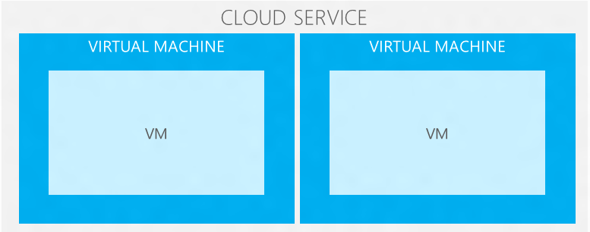
对于上图来说，Cloud Service是一个容器，可以同时容纳两个虚拟机。
当我们新建一个虚拟机的时候，因为不存在容纳这个虚拟机的容器，所以Windows Azure会默认创建一个新的cloud service，然后将虚拟机加入到这个容器当中去。
那微软是否会收取Cloud Service + Virtual Machine两份费用呢?这个我专门求证过，微软只会收取Virtual Machine的费用。对于上图中的例子来说，微软只会收取2个virtual machine的费用。

- 第二层含义，对于PaaS Cloud Service来说，Cloud Service是一个多层的Web应用程序。

本文主要介绍的是第二层含义，PaaS服务，多层的Web应用程序

用户可以定义前端的Web Role，用来响应客户端的请求；还可以定义后端的Worker Role，用来处理复杂的业务逻辑。

因为Azure PaaS平台使用的是Web Role和Worker Role，并不存在任何的虚拟机。所以在使用PaaS平台的时候，不会创建虚拟机。

假设一个用户在使用PaaS平台的虚拟机，创建了2台A2的Web Role和2台A2的Worker Role，那该用户需要支持的费用=2 * A2单价 + 2 * A2单价=4 * A2的单价费用。

接下来是DEMO时间，笔者将介绍如何查看一个Cloud Service，背后是否是PaaS服务，还是IaaS虚拟机呢?
- 首先我们登陆Azure Management Portal https://manage.windowsazure.cn
- 点击Cloud Service(云服务)，如下图：
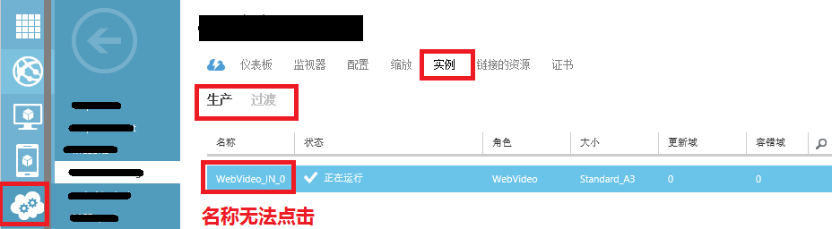
如果发现云服务，实例中，显示生产、过渡，且名称无法点击跳转的，则这个服务器必定是PaaS Cloud Service服务。

- 点击Cloud Service(云服务)，如下图：
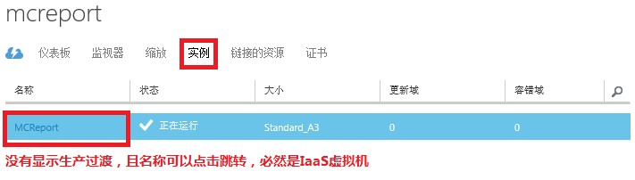
如果发现云服务，实例中，没有显示生产、过渡，且名称可以点击跳转的，则这个服务器必定是IaaS虚拟机。

Azure Cloud Service和其他计算服务的区别
所谓计算服务，就是提供CPU和内存的计算能力。
熟悉Windows Azure Platform的读者都知道，在Azure平台的计算服务分为三种：
- Azure Web Apps
- Azure Virtual Machine
- Azure Cloud Service
如果我是一个企业级的用户，面对这三种不同的托管服务，我应该选择哪一种服务，将现有的企业应用迁移到Windows Azure云计算平台上呢？
在这里我不妨给大家介绍一下Windows Azure三种服务的区别，如下图：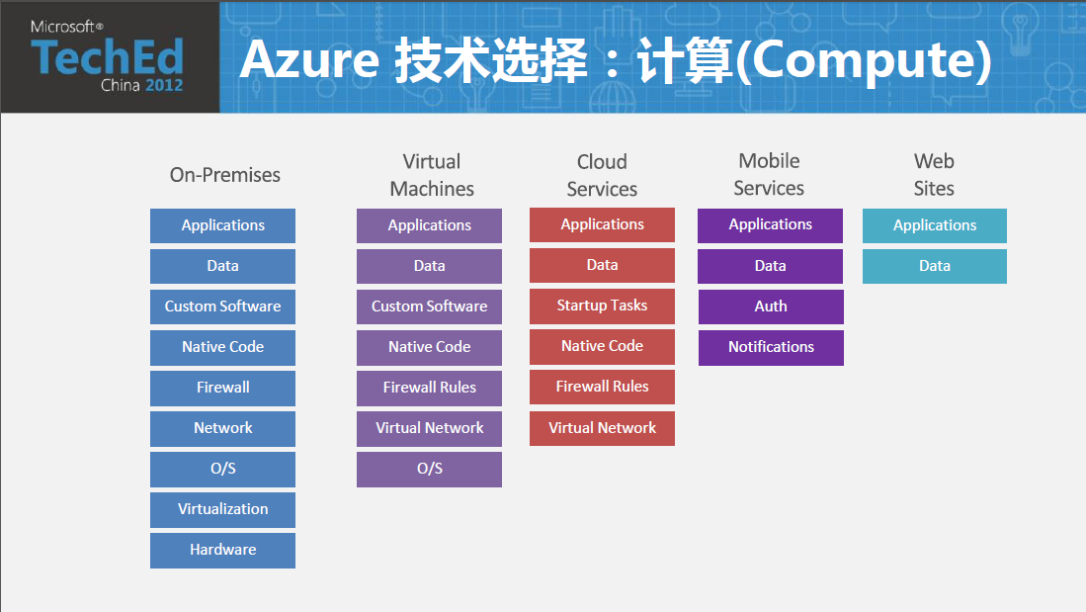
以上三种计算服务，优势和使用场景如下表：
计算服务 | 优势、劣势和使用场景
Virtual Machine | 优势：  - 同时支持Windows和Linux虚拟机  - 支持托管机房Hyper-V VHD迁移到云端  - 支持Virtual Network，将企业内网与云端网络连接，实现混合云  - 支持高级存储(SSD,固态硬盘)  - 单个虚拟机最大计算资源16Core / 112GB  劣势：  - 需要IT运维人员，管理操作系统  - 使用成本相对其他计算服务来说，比较昂贵  使用场景：  - 适合传统应用的迁移  - 需要使用Linux操作系统的应用部署  - 将多个应用程序部署在同一台VM上，比如SQL Server, MySQL, MongoDB, SharePoint  - 企业内网+云端的混合云部署
Web App | 优势：  - 在Windows Azure上构建高度可扩展的Web站点  - 通过FTP, Git或者TFS快速部署  劣势：  - 不支持管理操作系统  - 单个节点最大计算资源4Core / 7GB  - 横向扩展最多10个节点负载均衡  - 国内由世纪互联运维的Azure China，暂时不支持将Web App加入到Virtual Network虚拟网络里  使用场景：  - 新应用的开发部署  - 持续开发。直接从源代码库使用Git或者Team Foundation进行部署
Cloud Service | 优势：  - 利用丰富的PaaS环境，创建高度可用的，可扩展的应用程序和服务。支持高级的多层架构，自动部署和弹性计算  - 使用Web Role和Worker Role，Web Role可以响应前端的显示，而将复杂的业务放在后端进行处理  - 支持Virtual Network，将企业内网与云端网络连接，实现混合云  - 相比 Web App，可以使用Startup Task在PaaS VM注册第三方组件、安装外部软件  - 单个计算节点，最大计算资源16Core / 112GB  劣势：  - 不支持管理操作系统  - 非持久化虚拟机  使用场景：  - 新应用的开发部署  - 企业内网+云端的混合云部署  - 多层的应用程序，每层都可以自我扩展。使用Web Role和Worker Role，Web Role可以响应前端的显示，而将复杂的业务放在后端进行处理。

Azure Cloud Service支持的开发语言
Azure Web Apps支持的开发语言包括：.NET, Java, PHP, Python, Node.js, Ruby。
开发Azure Cloud Service必须先安装Azure SDK，下载地址是：
http://www.windowsazure.cn/downloads/

Azure Cloud Service会话保持
Azure Load Balancer(负载均衡器)的规则，是由五要素组成source IP, source port, destination IP, destination port, protocol type
参考资料：http://azure.microsoft.com/blog/2014/04/08/microsoft-azure-load-balancing-services/
这样Azure Load Balancer可以保证绝对的负载均衡，如下图：
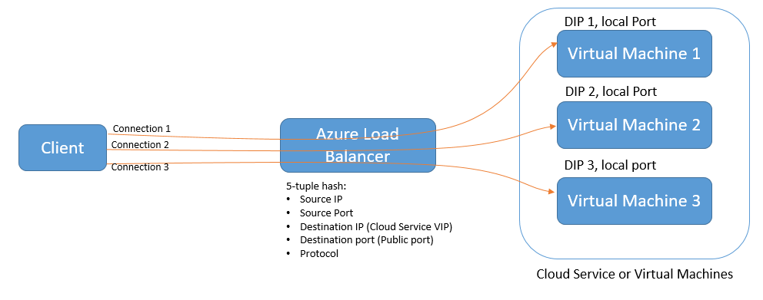
但是这样的负载均衡器会有缺陷，是无法保留Session的。
当企业用户的应用程序需要保留会话(Session)的时候，不得不要修改应用程序代码，将Session保存到Redis Cache或者SQL Server中去。
最新的Azure Load Balancer可以将规则进行修改，改为2要素sourceIP，(Source IP，Destination IP)或3要素sourceIPProtocol，(Source IP, Destination IP, Protocol)。这样由同一个客户端发起的请求，会指向同一个Azure目标服务器。通过这种方式，就可以保留Session。如下图所示：
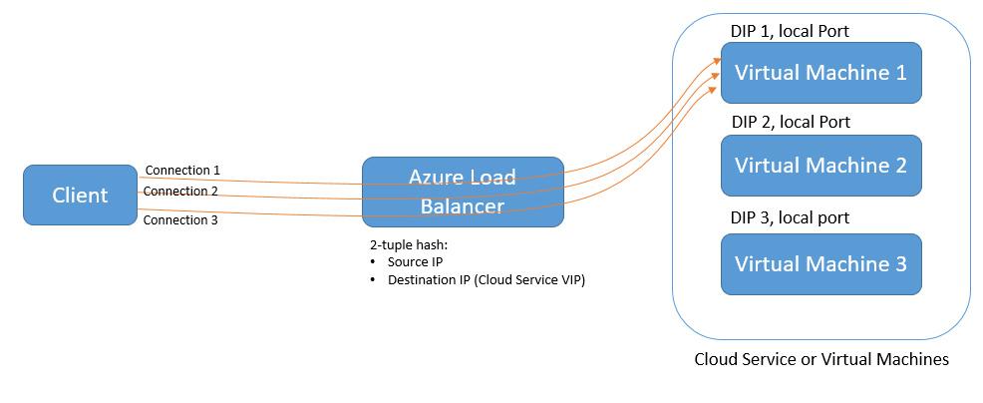
具体可以参考：http://www.cnblogs.com/threestone/p/4378472.html

Azure Cloud Service如何解决大并发
我们建议使用多台Azure Cloud Service，利用横向扩展的方式来解决大量的并发。
单个节点向上扩展是有限的，这是因为受限于现有的CPU制造技术，我们无法将大量的计算资源都堆积到1台300 Core甚至400 Core的计算节点上。对于需要大量的计算资源的情况下，我们可以通过横向扩展的方法来解决。
所谓横向扩展，就是由1个计算节点，横向扩展到多个计算节点上并行计算，比如50个、100个计算节点。比如一个互联网业务需要大量的计算资源，那可以将这些计算需求由100台4 Core的计算节点进行并行计算。

Azure Cloud Service单个实例大小
Azure Cloud Service单个实例，分为A系列和D系列：
注意：Azure Cloud Service计算节点的CPU和RAM是固定搭配的，不可以按照用户的想法随意更改。

A系列计算节点
A系列计算节点的类型如下：
虚拟机类型 | CPU | 内存
A0 | 共享 | 768 MB
A1 | 1 | 1.75 GB
A2 | 2 | 3.5GB
A3 | 4 | 7 GB
A4 | 8 | 14 GB
A5 | 2 | 14 GB
A6 | 4 | 28 GB
A7 | 8 | 56 GB

除了A0的虚拟机类型，它的CPU是和别的用户共享的。其他类型的虚拟机，比如A1-A7，它的CPU是独占的，不是和别的用户共享的。

D系列计算节点
D系列虚拟机的类型如下：
虚拟机类型 | CPU | 内存
D1 | 1 | 3.5 GB
D2 | 2 | 7 GB
D3 | 4 | 14 GB
D4 | 8 | 28 GB
D11 | 2 | 14 GB
D12 | 4 | 28 GB
D13 | 8 | 56 GB
D14 | 16 | 112 GB
相比A系列的Azure Virtual Machine，D系列的优势在于：
- 单台VM更多的CPU Core
相比A系列单台VM最大8Core/56GB RAM的配置，D系列虚拟机单台最大的配置为16Core/112GB RAM

- D系列的CPU性能比A系列提升约60%
我从后台得到的消息，Azure A系列的虚拟机，Intel E5的CPU是经过调试的，性能是人为降低的。
因为Azure数据中心在建设的时候，有AMD的CPU和Intel的CPU，为了让Intel CPU性能和AMD CPU性能接近，保证运算能力的一致性，人为降低了Intel CPU的计算能力。
所以各位如果用Super PI等测试A系列的虚拟机，会发现性能与物理机是有差距的。
最新的D系列虚拟机，是100%体现Intel E5的处理能力，CPU性能比A系列提升60%。

- Azure Cloud Service所在的计算资源是无状态的
熟悉Windows Azure Virtual Machine虚拟机的用户都知道，Azure虚拟机分为不同的类型，分别是A系列、D系列和DS系列。
这里的Azure Cloud Service单个实例大小，是与虚拟机的类型和配置相同的。但是请记住，Azure Cloud Service是没有本地磁盘的概念。

在下面的内容中，读者将看到，虽然我们可以通过Visual Studio，将Cloud Project发布到Azure Cloud Service，同时可以配置远程桌面连接。但是保存在Azure Cloud Service本地磁盘上的资源，都是非持久化保存的。

如果需要保存持久化的文件，一定要将文件使用Windows Azure Storage，切记切记！

Azure Cloud Service使用静态资源
我遇到很多开发人员向我抱怨，我的Web项目文件包含了很多视频内容，大概1TB，发布到Azure Cloud Service非常慢，我应该怎么办？
我建议把Web项目文件的静态资源，比如图片、照片、视频等都保存在Azure Storage里，这样的好处有以下几点：
- 加快网站部署速度
去除掉静态资源(图片、照片、视频)的Web项目文件只包含了源代码信息，文件容量小了，上传速度就加快了
- 静态资源可以直接访问Azure Storage
通过将静态内容请求发送到Azure Storage，将动态内容的请求发送到Azure 云主机，就可以大大减少云主机独享带宽的压力。

可以参考之前项目的案例分享：
http://www.cnblogs.com/threestone/p/4497625.html

Azure Cloud Service成本分析
Azure Cloud Service是按照分钟计费的，计费的单价为每小时。
Azure Cloud Service在运行的时候，会收取计算费用。关闭Cloud Service后，会继续收取计算费用。

举例来说，比如某个客户采用10台A7配置的微软Azure Cloud Service，对外提供服务，每天开始10小时。
每天计算费用=10 (Azure Cloud Service数量) X 每台每小时费用 X 10小时

Azure Cloud Service停止计费(非常重要)
最后强调一下，当我们通过Azure管理界面，关闭Azure Cloud Service的时候，还是会继续计费的。如下图：
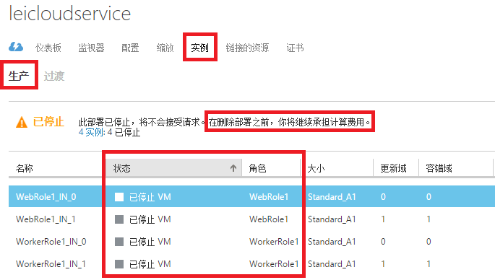
在上图中，虽然Web Role和Worker Role状态变为”已停止”，但是Cloud Service还是会继续收费。
为了避免继续产生费用，请将不使用的Azure Cloud Service删除。这样才不会继续收费。

Azure Web Apps限制
- 单个Azure Cloud Service大小
单个Azure Cloud Service实例，最大为D14 (16Core / 112GB)。

- 只支持Windows Server 2012 R2操作系统
Azure Cloud Service背后运行的是非持久化虚拟机，操作系统是Windows Server 2012 R2。
如果客户需要的计算单元，必须使用Linux操作系统，请使用Azure虚拟机。

- 不支持安装软件
Azure Cloud Service背后运行的非持久化虚拟机，任何安装软件的操作都是没有意义的。

- 非持久化虚拟机
虽然我们可以通过Visual Studio，将Cloud Service发布到Azure Cloud Service，同时可以配置远程桌面连接。但是保存在Azure Cloud Service本地磁盘上的资源，都是非持久化保存的。

如果需要保存持久化的文件，一定要将文件使用Windows Azure Storage，切记切记！

开始创建Azure Cloud Service

规划好Azure订阅(非常重要)
订阅是进行Azure账单分拆的最小单位。
如果企业内部需要进行内部成本核算，例如IT部门、销售部门、市场部门均需要使用Azure，并且根据不同的部门的Azure实际使用量进行内部成本核算，就需要实现规划好三个不同的Azure订阅。在创建Azure IaaS相关资源的时候，将这些资源创建在不同的订阅下。

笔者之前写了一篇《Azure企业门户管理手册》，具体请参考
http://www.cnblogs.com/threestone/p/4627388.html

选择订阅(非常重要)
我们登陆Azure管理界面(http://manage.windowsazure.cn)，输入账户和密码。
点击右上角的订阅按钮，如下图:
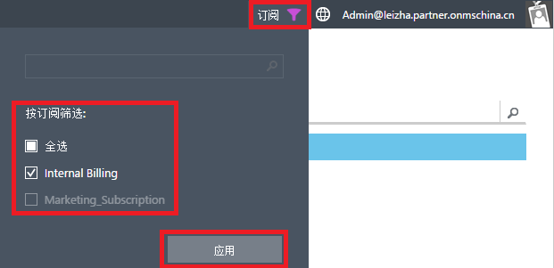

Azure Emulator模拟器
当我们安装完Azure SDK后，默认会安装Azure Emulator模拟器。如下图：
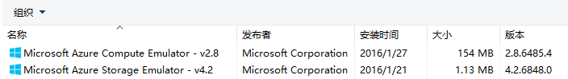

上图中，模拟器分为两种：
- Compute Emulator
计算模拟器。通过该模拟器，模拟Cloud Service在云端执行的情况

- Storage Emulator
存储模拟器。通过该模拟器，模拟Azure Storage执行情况

当我们需要在本地调试的时候，可以直接使用Azure Emulator，模拟Cloud Service在云端执行的大部分功能。

Web Role / Worker Role
我们知道，在开发Azure Cloud Service项目，有一个非常重要的概念，就是Web Role和Worker Role。
在创建Azure Cloud Service的时候，会提示如下的选项：
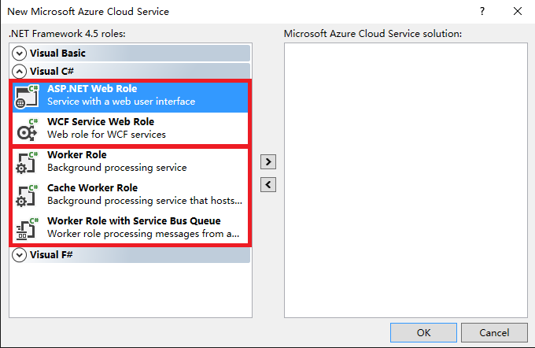
- Web Role是响应客户端的HTTP请求
- Worker Role则是在后台执行的应用程序，概念上类似于Windows Service
- Web Role可以通过Azure Storage Queue，向Worker Role发送队列消息 (Queue.AddMessage())，以便让Worker Role在后端执行自己需要的逻辑。

一个Cloud Service可以
- 只有Web Role，没有Worker Role
- 只有Worker Role，没有Web Role
- 既有Web Role，又有Worker Role

注意：上图中的Worker Role分为三类(Worker Role, Cache Worker Role和Worker Role with Service Bus Queue)。本文只会介绍Worker Role。

为什么微软要有Web Role/Worker Role？它的好处在哪里？在这里我举个例子您就能明白，比如我们有一个信息管理系统，需要上传Excel文档来进行解析和处理，从软件设计的角度来说有2种方法来解决
- 在ASP.NET应用程序里新建个upload control,在upload control里面写函数：一旦Excel文件上传完毕，则在.cs文件执行对于Excel的处理工作。

但这样会有一个缺点，如果Excel文件里包含的内容非常大的话，需要时间来处理这些内容，所以前台的ASP.NET的页面会停滞或者无响应。虽然我们也可以通过增加progressbar或者loading图片来增强用户的体验，但是从软件设计上来说不是最好的。

- 前端还是用原来的处理方式，使用upload control。服务器端增加一个Windows Service，时序的查询某一个文件夹，一旦发现前端页面上传了一个Excel文件，则Windows Service执行处理Excel的工作。这样前端的页面会及时的响应并且得到更好的用户体验。

但是这还是有一个缺陷，前端的页面和windows service是一对一的关系，如果附件上传的数量很大的话会出现Windows Service来不及处理的情况。
- 有了Worker Role，我们可以让一个ASP.NET页面后端有多个Worker Role来进行分布式的计算，是一对多的关系，能够有效的利用云上的计算资源，Worker Role可以处理高负载的数据访问。

这样的架构好处有亮点：
- 异步处理，Web Role只响应客户端的HTTP请求，进行快速的响应。而Worker Role在后端处理Web Role发送过来的消息(Queue)，两者是松耦合的。

在传统的Web应用中，如果我们把复杂的处理逻辑写在ASPX页面，则ASPX页面可能会停滞，造成的用户体验不好。Windows Azure PaaS使用Web Role和Worker Role，Web Role只关注于响应客户端的HTTP请求；而Worker Role可以在后端处理业务逻辑，进行异步处理。

- Web Role和Worker Role的关系是多对多的，比如我可以在Web Role的配置中，设置Instance count为10。如下图：
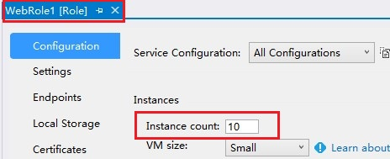

在Worker Role的配置中，设置Instance Count为3
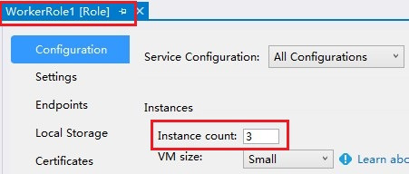

这种架构就好比一个餐厅，里面有10个服务员(Web Role)和3个厨师(Worker Role)。
- 服务员(Web Role)只负责招待客人(响应客户端请求)，并将客人的点菜信息通过队列消息交给厨房(Queue.AddMessage())
- 厨师(Worker Role)读取点菜信息(Queue.GetMessage)，随后负责烧菜做饭(进行后端逻辑)，当饭菜准备完毕后，则删除点菜信息。
- 如果前端压力过大(客户端请求过多)，则Web Role可以横向扩展
如果后端压力过大(后端逻辑处理过多)，则Worker Role也可以横向扩展
- 这种松耦合，多对多的关系非常适合企业级应用架构

可以看到，Web Role和Worker Role的进行通信的重要途径是通过Azure Storage Queue，了解Queue对于Azure PaaS架构设计非常重要。

创建一个Azure Cloud Service
在开始以下内容之前，请读者准备：
- Azure China账户
- Visual Studio 2013
- 安装Azure SDK，下载地址：http://www.windowsazure.cn/downloads/

- 首先我们以管理员身份，运行Visual Studio 2013
- 点击File -> New -> Project
- 在弹出的界面中，选择Cloud -> Azure Cloud Service
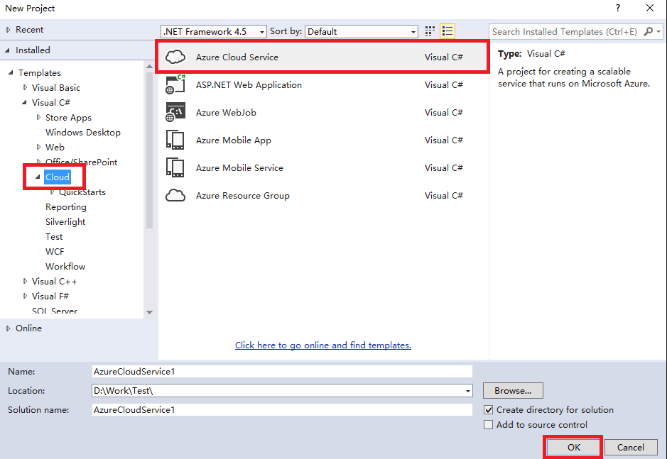

- 点击上图的OK按钮。依次添加ASP.NET Web Role和Worker Role。
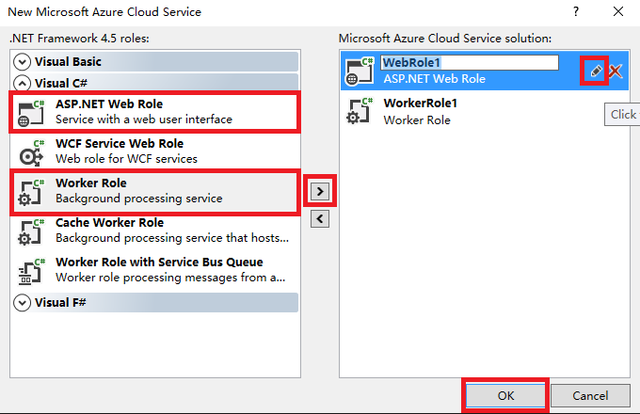
上图中，我们还可以对Web Role和Worker Role进行重命名。
一个Cloud Service可以
- 只有Web Role，没有Worker Role
- 只有Worker Role，没有Web Role
- 既有Web Role，又有Worker Role

上图中，请注意：
- Azure Cache Worker Role功能会在2016年11月30日下线。
https://azure.microsoft.com/zh-cn/documentation/articles/cache-dotnet-how-to-use-in-role/

如果客户想使用Cache缓存服务，请使用Azure Redis Cache。
参考资料：http://www.cnblogs.com/threestone/category/741409.html

如果客户有兴趣想了解Cache Worker Role，请参考：
Windows Azure Cloud Service (42) 使用Azure In-Role Cache缓存(1)Co-located Role

Windows Azure Cloud Service (43) 使用Azure In-Role Cache缓存(2)Dedicated Role

- 有关Worker Role with Service Bus Queue，请参考
Windows Azure Service Bus (2) 队列(Queue)入门
Windows Azure Service Bus (3) 队列(Queue) 使用VS2013开发Service Bus Queue

- 然后我们可以根据需求，选择相应的ASP.NET模板。这里我们选择Web Forms，如下图：
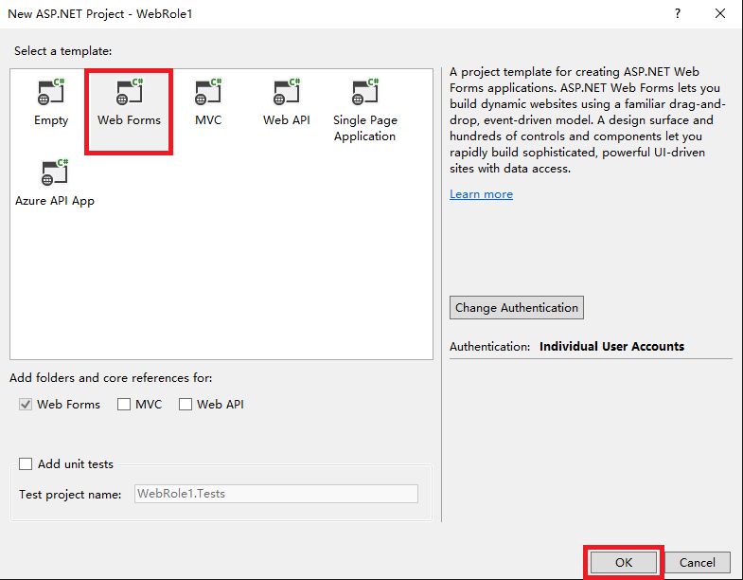

查看Azure Cloud Service
一个Azure Cloud Service Solution解决方案，包含三个Project，分别是:
- Azure Cloud Service
- Web Role
- Worker Role

Cloud Service
如下图所示，是Azure Cloud Service的项目结构：
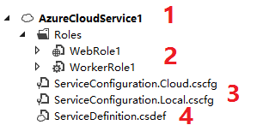
从目录结构上，我们可以观察到：
- 这个项目不同于传统的Visual Studio Project，是一个Cloud Service。(带一个云的Logo )
- 这个Cloud Service包含2个Role，分别是Web Role和Worker Role
- 这个Cloud Service包含了2个配置文件(CSCFG, Cloud Service Configuration)，文件名分别是Cloud和Local
- 这个Cloud Service包含了1个定义文件(CSDEF, Cloud Service Definition)

那Web Role和Worker Role的代码在哪里呢？请往下看

Web Role
Web Role项目结构的话，请大家看下图：
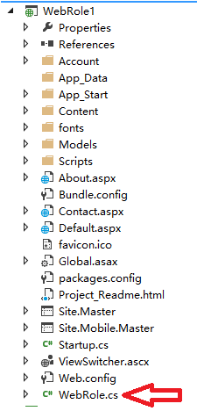
上图中，就是我们熟悉的Web Form项目，有Default.aspx，Global.asax，Web.config。
但是这个项目文件包含了WebRole.cs，代码如下：
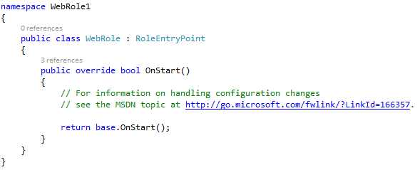
WebRole.cs的代码逻辑是：
- OnStart()方法，在Web Role启动的时候执行
- 我们还可以根据自己的需求，override OnStop()方法和Run()方法

Worker Role
Worker Role的项目文件，请参考下图：
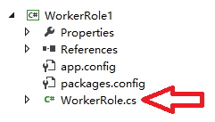
WorkerRole.cs的代码片段如下：
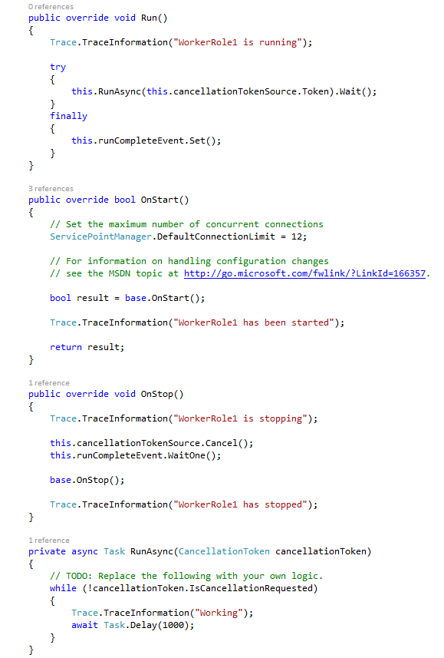
上图的2个代码片段我们可以看到，Worker Role的代码逻辑是：
- OnStart()方法，在Worker Role启动的时候执行
- Run()方法，在Worker Role运行的时候执行
- Run()方法，包含了一个异步执行的方法RunAsync。具体的业务逻辑是，每1000毫秒，输出内容”Working”。我们可以根据自己的需求，修改RunAsync()方法的具体业务逻辑。
- OnStop()方法，在Worker Role关闭的时候执行

从上面的代码片段中，我们可以观察到Worker Role.cs的代码逻辑就像是一个Windows Service，自己在背后默默的运行。

回顾
我们回顾一下本节的内容：
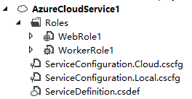

- 我们创建的Cloud Service，有2个Role，Web Role和Worker Role
- Web Role是前端进行展示的用户界面，使用的ASP.NET Web Form代码
- Worker Role是在后端默默执行的函数，概念上类似于Windows Service，只有一个类WorkerRole.cs

cscfg和csdef
上一节中，我们对Azure Cloud Service项目做了一个简单的介绍，了解了项目的基本构成，接下来我们需要了解cscfg文件和csdfg文件。

在介绍下面的内容之前，笔者先给大家介绍2个开发的概念，接口(Interface)和类(Class)。
- 接口定义了行为
- 类继承了接口，实现了接口中具体的行为

cscfg和csdef也是相同的概念：
- csdef，全称是Cloud Service Definition，是定义了Cloud Service的参数，概念上类似于接口
- cscfg，全称是Cloud Service Configuration，是配置了Cloud Service的参数，概念上类似于类

在Azure Cloud Serivce里，配置文件(Cloud Service Configuration)分为两种，Cloud和Local。

ServiceConfiguration.Local.cscfg
当我们需要在本地通过Azure Emulator模拟器，调试Azure Cloud Service的时候，可以把调试的参数信息保存到Local.cscfg里。

ServiceConfiguration.Cloud.cscfg
当Cloud Service在本地调试通过后，需要部署到Azure云端执行的时候，可以把Azure云端的参数，保存到Cloud.cscfg里。
通过使用Local.cscfg和Cloud.cscfg，一个Azure Cloud Service可以对应本地模拟器环境和云端环境，分别读取不同的配置参数信息。方便我们进行debug调试和生产部署。

csdef文件
csdef文件，全称是Cloud Service Definition。定义了Cloud Service的参数，概念上类似于接口。这里不再做介绍。

注意事项
请读者注意，我们在修改cscfg和csdef的时候，最好通过Visual Studio等集成开发环境(Integrated Development Environment, IDE)来进行修改。不要通过记事本等进行修改。
一旦我们在csdef中定义的参数，没有在cscfg中进行配置，会产生Visual Studio无法识别cscfg和csdef，而造成配置失败的情况。

配置Azure Cloud Service

配置Web Role
我们点击Web Role，右键，属性。如下图：
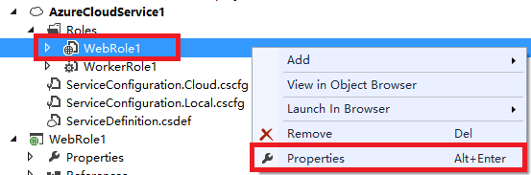

Configuration
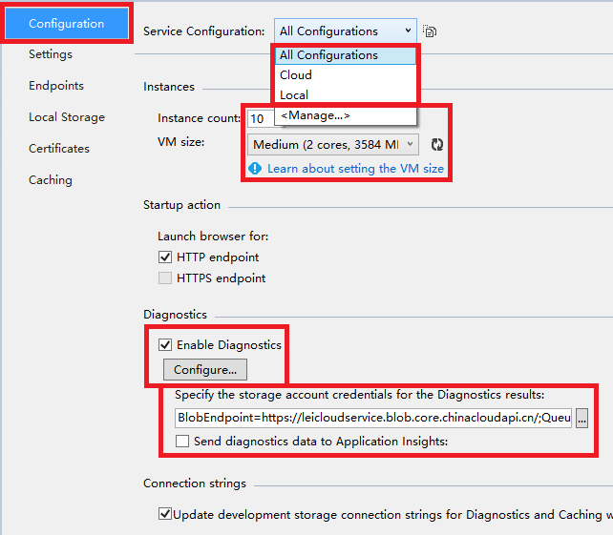
上图中，说明了Azure Cloud Service的Web Role配置信息:
- Service Configuration，表示配置文件保存到Cloud.cscfg还是Local.cscfg
- Instance Count，表示Web Role横向扩展的节点数量
- VM Size，表示Web Role在横向扩展的时候，每一个计算节点的CPU内存信息
- Enable Diagnostics，表示在Azure Cloud Service Web Role启用诊断功能，我们可以点击Configure按钮，设置需要诊断的具体参数
- Specify the storage account credentials for the Diagnostics result，表示我们需要把诊断的结果数据，保存到Azure Storage Table中。这里我们需要配置Azure Storage的连接字符串。
请注意，Azure Cloud Service背后运行的是非持久化虚拟机，任何保存在非持久化虚拟机本地磁盘的文件都会有丢失风险。所以我们需要把诊断数据保存到Azure Storage Table中。
- 以上图为例，我们把Web Role横向扩展为10台，每台计算节点的CPU内存为2Core/3.5GB (A系列)。如果是D系列虚拟机，显示如下：
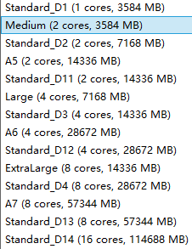

Settings
我们点击Settings页面，显示如下：
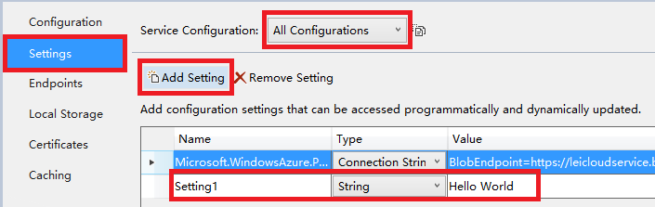
上图中：
- Service Configuration，表示配置文件保存到Cloud.cscfg还是Local.cscfg
- 一般情况下，我们把ASP.NET Web Form的配置信息保存到Web.config文件里。但是如果多台Web Role在横向扩展的时候，我们需要手工一台一台更新每个Web.config文件，费时费力。
- 笔者建议对于Web Role的配置信息，以前是保存到Web.config文件里。现在可以保存到Web Role的Setting页面里。这样修改了配置文件，可以在多台的Web Role实例同时生效。我会在后面有DEMO演示
- 在上图中，笔者点击Add Setting，增加一个参数名Setting1，参数值为Hello World

Endpoints
我们点击Endpoints，如下图:
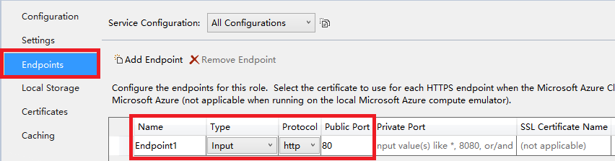
上图中：
- 默认只有Endpoint1，Public Port为80
- 表示Web Role默认打开的端口为80，协议为http
- 我们可以根据需要，设置打开8080等其他端口，并且可以修改协议为https

Local Storage
我们点击Local Storage，如下图:
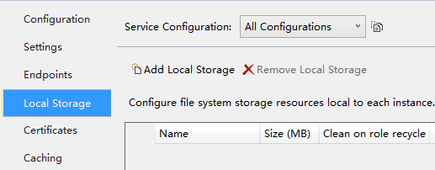
使用默认的设置即可，不需要进行修改

Certificates
我们点击Certificates，如下图：
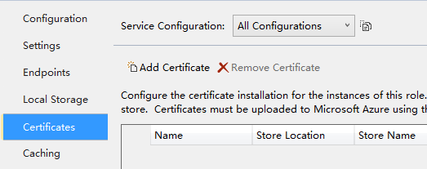
上图中，我们可以上传Web Role通过HTTPS访问需要的证书。具体笔者就不在这里演示了，请参考笔者的Blog:
http://www.cnblogs.com/threestone/p/3951227.html

Caching
该配置项是为了Azure Cache Worker Role使用的，
但是Azure Cache Worker Role功能会在2016年11月30日下线。
https://azure.microsoft.com/zh-cn/documentation/articles/cache-dotnet-how-to-use-in-role/

如果客户想使用Cache缓存服务，请使用Azure Redis Cache。
参考资料：http://www.cnblogs.com/threestone/category/741409.html

回顾
本节中，我们对Web Role进行了以下配置。

在Configuration进行了如下的配置：
- Web Role需要横向扩展，一共10个节点
- 每个节点的硬件配置为A2 (2Core / 3.5GB)
- Enable Diagnostics，表示在Azure Cloud Service启用诊断功能
- Specify the storage account credentials for the Diagnostics result，表示我们需要把诊断的结果数据，保存到Azure Storage Table中

在Settings进行了如下的配置：
- 增加了一个参数，参数名Setting1，参数值为Hello World

在Endpoints进行了如下配置：
- Web Role默认打开的端口为80，协议为http

配置Worker Role
我们点击Worker Role，右键，属性。如下图：
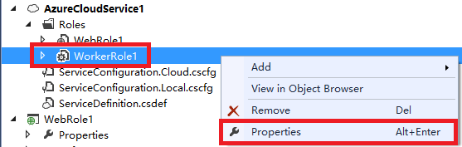

Configuration
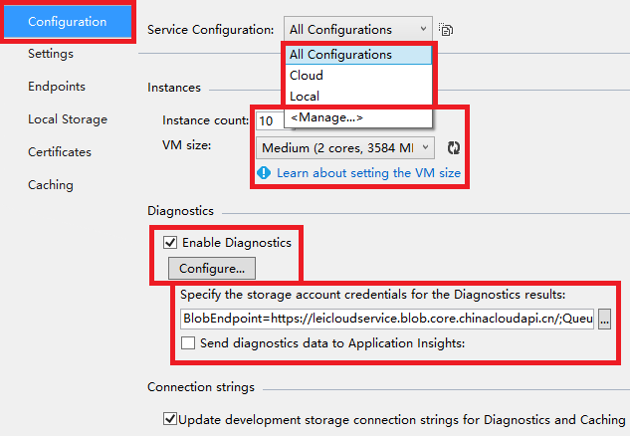
上图中，说明了Azure Cloud Service的Worker Role配置信息：
- Service Configuration，表示配置文件保存到Cloud.cscfg还是Local.cscfg
- Instance Count，表示Worker Role横向扩展的节点数量
- VM Size，表示Worker Role在横向扩展的时候，每一个计算节点的CPU内存信息
- Enable Diagnostics，表示在Azure Cloud Service Worker Role启用诊断功能，我们可以点击Configure按钮，设置需要诊断的具体参数
- Specify the storage account credentials for the Diagnostics result，表示我们需要把诊断的结果数据，保存到Azure Storage Table中。这里我们需要配置Azure Storage的连接字符串。
请注意，Azure Cloud Service背后运行的是非持久化虚拟机，任何保存在非持久化虚拟机本地磁盘的文件都会有丢失风险。所以我们需要把诊断数据保存到Azure Storage Table中。
- 以上图为例，我们把Worker Role横向扩展为10台，每台计算节点的CPU内存为2Core/3.5GB (A系列)。如果是D系列虚拟机，显示如下：

Settings
我们点击Settings页面，显示如下：
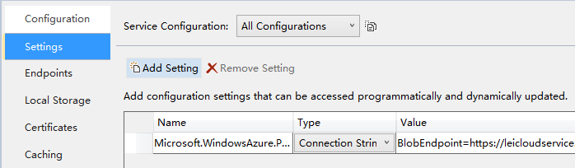
上图中：
- Service Configuration，表示配置文件保存到Cloud.cscfg还是Local.cscfg
- 我们这里不增加任何的参数

Endpoints
我们点击Endpoints，如下图：
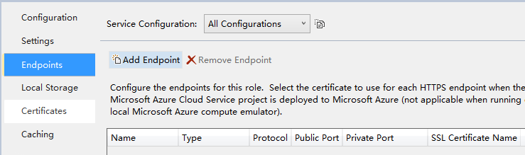
上图中：
- 默认没有任何的Endpoint，也没有Public Port
- Internet用户无法直接访问到Azure Worker Role

Local Storage
使用默认的设置即可，不需要进行修改

Certificates
我们点击Certificates，如下图：
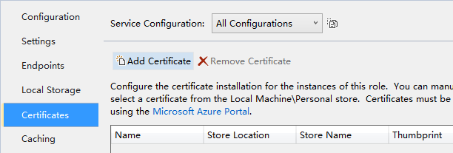
上图中，我们可以上传Web Role通过HTTPS访问需要的证书。具体笔者就不在这里演示了，请参考笔者的Blog:
http://www.cnblogs.com/threestone/p/3951227.html

Caching
该配置项是为了Azure Cache Worker Role使用的，
但是Azure Cache Worker Role功能会在2016年11月30日下线。
https://azure.microsoft.com/zh-cn/documentation/articles/cache-dotnet-how-to-use-in-role/

如果客户想使用Cache缓存服务，请使用Azure Redis Cache。
参考资料：http://www.cnblogs.com/threestone/category/741409.html

回顾
本节中，我们对Worker Role进行了以下配置。

在Configuration进行了如下的配置：
- Worker Role需要横向扩展，一共10个节点
- 每个节点的硬件配置为A2 (2Core / 3.5GB)
- Enable Diagnostics，表示在Azure Cloud Service启用诊断功能
- Specify the storage account credentials for the Diagnostics result，表示我们需要把诊断的结果数据，保存到Azure Storage Table中

在Worker Role的Endpoints配置页面里，没有任何的Endpoint，也没有Public Port。Internet用户无法直接访问到Azure Worker Role

查看csdef和cscfg(非常重要)
我们在前几节内容中已经介绍了，Azure Cloud Service的cscfg和csdef有如下关系：
- csdef，全称是Cloud Service Definition，是定义了Cloud Service的参数，概念上类似于接口
- cscfg，全称是Cloud Service Configuration，是配置了Cloud Service的参数，概念上类似于类

查看ServiceDefinition.csdef
我们通过Visual Studio 2013双击打开ServiceDefinition.csdef文件，如下图：
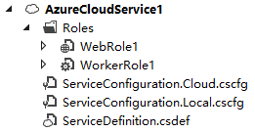
打开后的显示结果如下：
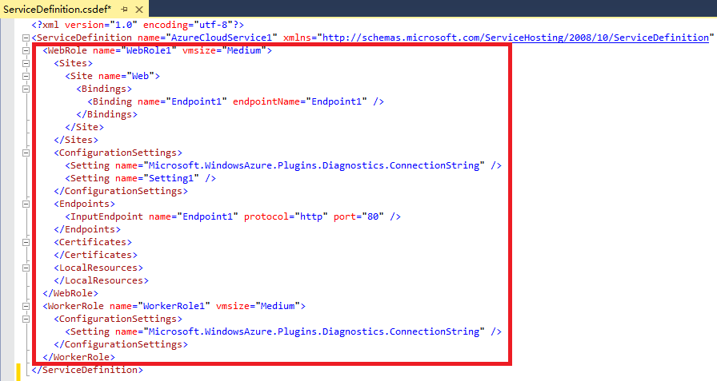
上图中，我们定义了以下内容：
项目包含了Web Role，计算节点大小为Medium (A2, 2Core / 3.5GB)
- Web Role项目包含了访问节点Endpoint1
- Web Role项目包含了配置信息，参数名为ConnectionString和Setting1
- Endpoint1访问的协议是http，访问的端口是80

项目包含了Worker Role，计算节点大小为Medium (A2, 2Core / 3.5GB)
- Worker Role只包含了配置信息，参数名为ConnectionString

查看ServiceConfiguration.Cloud.cscfg(非常重要)
我们通过Visual Studio 2013双击打开ServiceConfiguration.Cloud.cscfg文件，如下图：
在 ServiceConfiguration节点，可以看到如下参数:
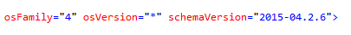
上图中的参数含义是:
- osFamily=”4”。表示Cloud Service后台的操作系统是Windows Server 2012 R2。
所以Azure Cloud Service背后运行的操作系统，一定是Windows Server 2012 R2。
有关osFamily的含义请参考MSDN文档：
https://msdn.microsoft.com/zh-cn/library/azure/ee758710.aspx
- osVersion=”*”。表示由微软云Azure来帮助用户升级操作系统补丁，并且保证补丁最新。
- 如果用户需要手动维护操作系统补丁，请将osVersion手动进行设置。
请参考MSDN文档：
https://azure.microsoft.com/zh-cn/documentation/articles/cloud-services-guestos-update-matrix/

我们还可以查看ServiceConfiguration.Cloud.cscfg，如下图：
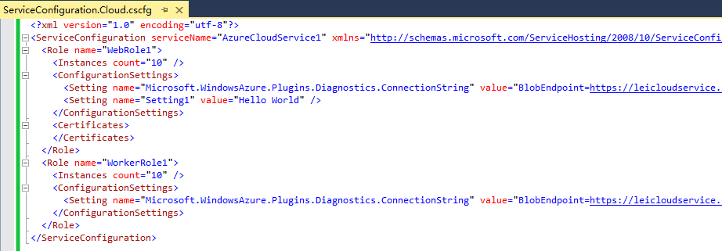
上图中，我们定义了Web Role信息
- 项目文件包含了WebRole1，实例数量为10个
- 定义了参数名ConnectionString和参数值
- 定义了参数名Setting1和参数值Hello World

我们还定义了Worker Role信息
- 项目文件包含了WorkerRole1，实例数量为10个
- 定义了参数名ConnectionString和参数值

使用模拟器调试(非常重要)

修改配置
注意：
在使用本地模拟器调试的时候，请配置文件ServiceConfiguration.Local.cscfg修改：
- 把WebRole1和Worker Role1的Instance Count都修改为2。上几节内容我们把Instance Count修改为10，但是在本地调试的话会耗费过多的资源。
- 将ConnectionString配置信息修改为UseDevelopmentStorage=true

如下图红色部分所示：
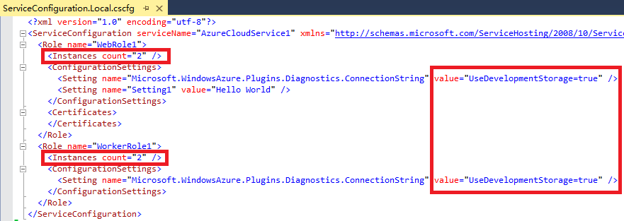

修改代码(非常重要)
同时我们还要修改以下内容：
- 在WebRole1的Default.aspx页面，增加2个Label：LblInstance和LblSetting
- 在Default.aspx.cs的Page_Load方法，增加以下代码：
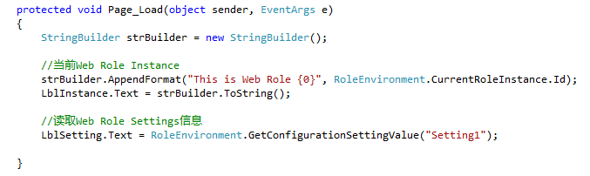
上面的代码有2点非常重要的地方：
- lblInstance表示是由哪个Web Role Instance响应客户端请求的
- LblSetting的值，是读取Web Role Settings1参数值

关于读取Web Role Setting1参数值：
- 一般情况下，我们把ASP.NET Web Form的配置信息保存到Web.config文件里。但是如果多台Web Role在横向扩展的时候，我们需要手工一台一台更新每个Web.config文件，费时费力。
- 读取Web.config的.NET API是：ConfigurationManager.AppSettings

- 笔者建议对于Web Role的配置信息，以前是保存到Web.config文件里。现在可以保存到Web Role的Setting页面里。这样修改了配置文件，可以在多台的Web Role实例同时生效。我会在后面有DEMO演示
- 读取ServiceConfiguration.Cloud.cscfg配置文件的.NET API是
RoleEnvironment.GetConfigurationSettingValue

- 修改WebRole1的WebRole.cs，增加以下代码：
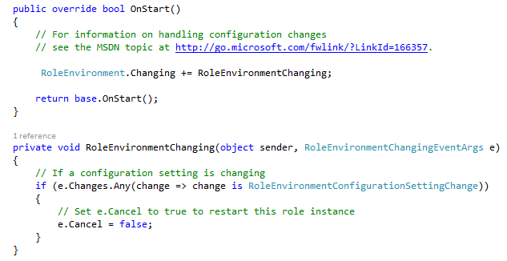
上面的代码表示Configuration的变更和通知机制，我会在后面几章做详细介绍。

观察模拟器
现在我们可以通过本地的Azure Storage Emulator和Azure Storage Emulator，来进行调试。
- 我们点击Visual Studio 2013，启动项目
- Azure Compute Emulator和Azure Storage Emulator会启动，在Windows右下角会出现模拟器图标，如下图：
- 我们点击上图的蓝色图标，点击右键
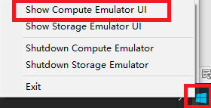
点击上图中的Show Compute Emulator UI，可以查看到Azure Cloud Service有2个Web Role和2个Worker Role，如下图：
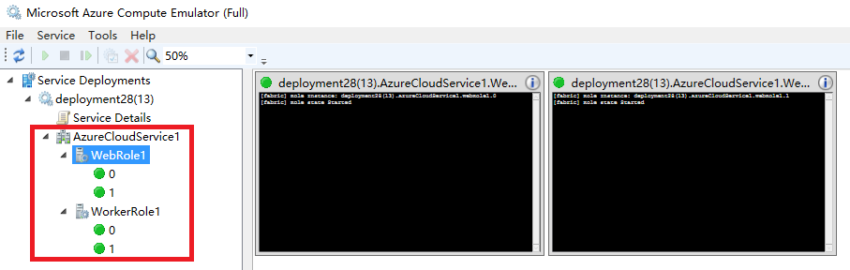
上图的Instance Count就是我们在4.10.1中，修改的Instance count=2，Web Role和Worker Role分为是2个实例。

- 我们点击Worker Role的绿色图标，如下图：
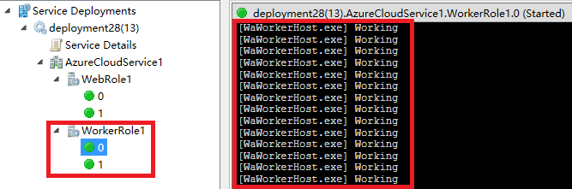
可以查看到Work Role的打印输出，这个输出其实就是我们在WorkerRole1的WorkerRole.cs中RunAsync()的输出：
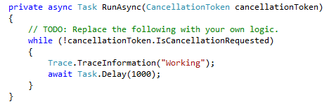
上面的代码片段里await Task.Delay(1000)表示每1000毫秒(1秒)执行打印输出。

我们发现其实Worker Role就像是Windows Service一样，没有界面，在后台默默地执行。当然你也可以改变Task.Delay(1000)，修改每次执行的时间。

代码运行结果(非常重要)
在启动模拟器的时候，IE会打开Web Role的页面内容，如下图：
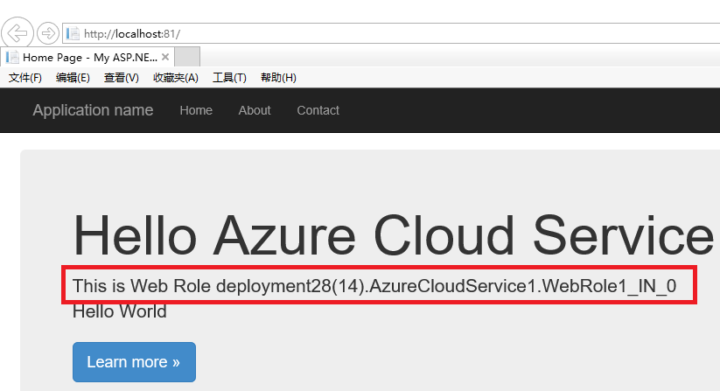
上图中，我们可以看到红色的部门。当前的客户端请求，是由服务器端的WebRole1_IN_0实例来处理的。
我们不停的按IE的F5，对当前页面刷新。会观察到如下图所示：
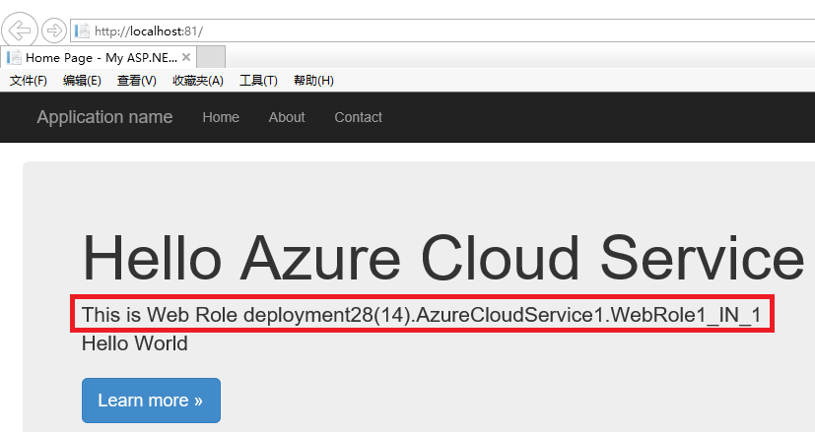
上图中，我们又观察到红色的部分。客户端的请求，是由服务器端的WebRole1_IN_1实例来处理的。
所以默认情况下，Azure Cloud Service是绝对负载均衡。无法保留Session(会话)的。

Azure Cloud Service打包
上面一节中，笔者介绍了如果通过本地Azure Emulator模拟器，模拟Azure Cloud Service运行情况。
接下来，我们需要把代码通过Visual Studio打包，观察打包的情况。

Cloud Service打包

CSDEF

CSPKG解压缩

Azure Cloud Service发布

使用Azure PowerShell下载发布凭据

使用Visual Studio导入发布凭据

高级内容

高级内容

注意事项

